**Opdracht Virtual Reality:** Maak een VR tour

**Stap 1:**

Maak een mindmap van je VR tour. Wat wil je graag laten zien? Wat vind jij belangrijk dat anderen van jouw tour zien.

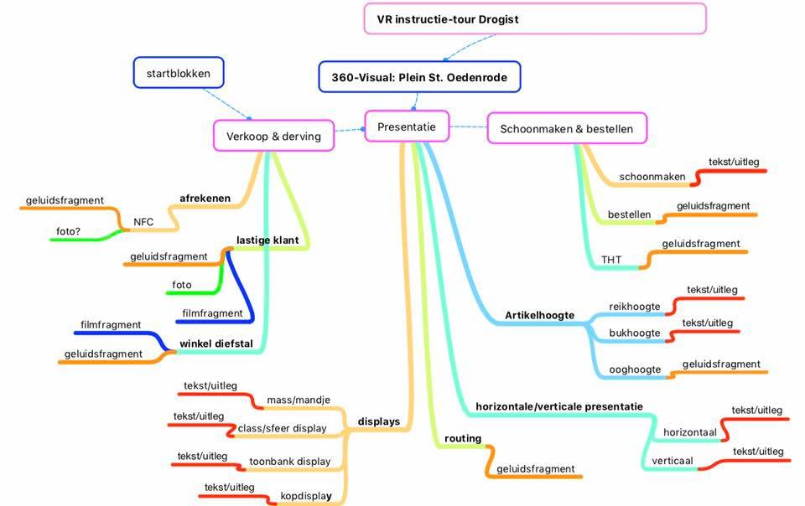

*Een* ***mindmap*** *laat in een beeld zien welke informatie belangrijk is. Deze informatie bestaat uit afbeeldingen of kernwoorden. Een mindmap kun je op papier maken of digitaal (*[*http://www.emindmaps.nl/*](http://www.emindmaps.nl/)*,* [*https://www.mindmeister.com/nl*](https://www.mindmeister.com/nl)*)*

**Stap 2:**

Vertaal de mindmap naar een storyboard

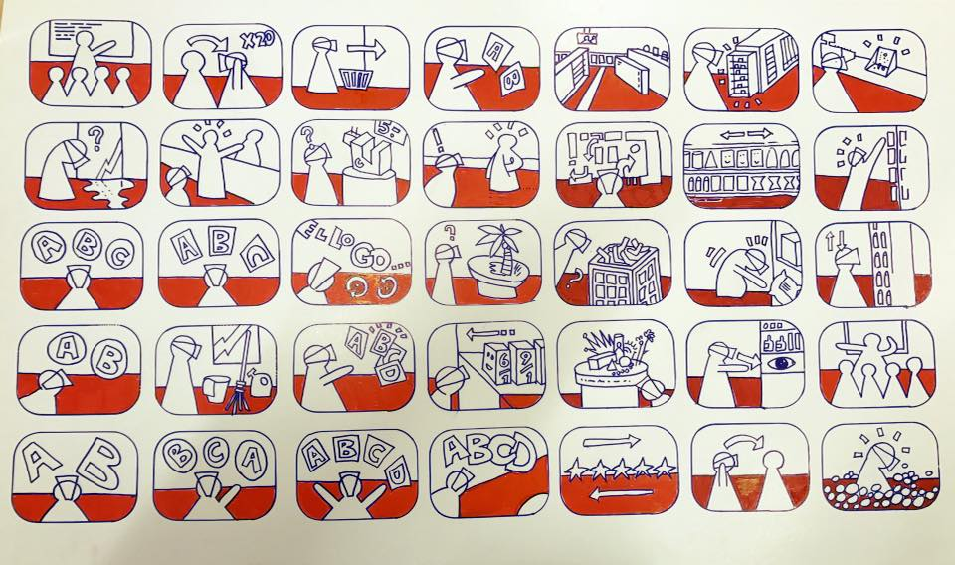

*Het* ***storyboard*** *is een verzameling uitgetekende kernwoorden. Om zo een beeld te krijgen van datgene wat je in VR tour wil laten zien.*

**Stap 3:**

Bepaal vanuit het storyboard waar welke foto- en/ of filmopnames moeten worden gemaakt. Bepaal welke tekst je bij de foto wil opnemen, wat wil je dat de foto laat zien? Schrijf dit per foto uit.

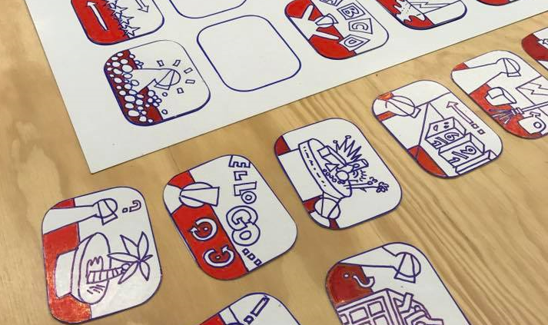

**Let op: je Vr tour bestaat uit minimaal 7 foto’s en maximaal 10 foto’s.**

**Stap 4:**

Gebruik van de 360° Camera Ricoh Theta S

Zorg dat je niet bij elkaar in de buurt staat. Anders ziet hij de andere camera ook.

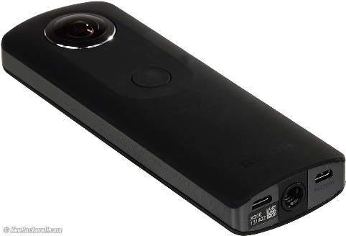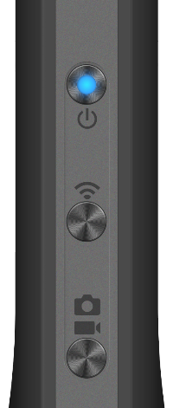

1. Zet de Theta S aan en zorg dat de Wi-Fi functie op de camera aan staat (er brandt een blauw Wi-Fi icoontje).

Wi-Fi is aan te zetten met het Wi-Fi knopje op de zijkant.

1. Download de THETA S App in de Appstore of Play Store.
2. Ga op je telefoon naar instellingen>Wifi.  
   Maak verbinding met het Wi-Fi netwerk van de Theta S. (THETAXS********)

Het wachtwoord van de Theta S is het serienummer van de camera, deze is te vinden aan de onderkant. (Start met de nullen) Als het standaard wachtwoord niet werkt reset de camera dan door de Wi-Fi knop 7 seconden of langer in te drukken.

1. Je kunt per camera maar met één telefoon verbinding maken.
2. Open de App op je telefoon 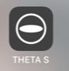 en fotografeer 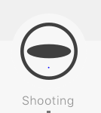 er op los!

**Tips (**[**https://youtu.be/RWYKrePZwkM**](https://youtu.be/RWYKrePZwkM)**)**

**1. Fotografeer op ooghoogte**

Door op ooghoogte te filmen schets je een natuurlijk beeld. Wanneer de kijker jouw video bekijkt, lijkt het net alsof hij of zij zelf op de plaats van bestemming is.

**2. Verstop je als je niet in beeld wilt**

Door het 360 graden beeld kom je hoe dan ook op de foto terecht als je de camera zelf vasthoudt. Wil je dit niet, wees dan creatief. Zet de camera ergens neer en verstop je vervolgens achter een boom, auto of muurtje.

**3. Neem geluidsfragmenten apart op.**

Vrijwel alle 360 graden camera's nemen audio opnames op, maar echt denderend zijn deze niet. Hoe je dit oplost? Simpel. Neem je audio apart op met een microfoon of telefoon en voeg deze tijdens het editen toe aan je video. Doe dit wel in mp3 formaat. B.v. met de app MP3 recorder.

**5. Fotografeer in situaties met voldoende licht rondom de camera**

Bij de meeste 360 graden camera's ontstaat er ruis wanneer je filmt in het donker of in situaties met weinig licht.

**6. Zorg dat het gebied rondom de camera geheel vrij is**

Houd rekening met de omgeving wanneer je filmt vanuit 1 punt. Zorg ervoor dat het gebied rondom de camera geheel vrij is. Plaats de camera bijvoorbeeld niet dicht bij een muur. De helft van de beelden (180 graden) is dan gevuld met muur en dat is niet prettig om naar te kijken.

**Stap 5:**

Foto’s op je laptop zetten:

1. Verbind de Theta S aan je PC via de USB kabel.
2. Er komt een pop-up op het scherm, klik hier op [Open device to view files].
3. Kopieer de foto’s die je wil bewaren naar je PC.
4. Maak de sd kaart van de camera weer leeg. Foto’s staan nu op je laptop

Bewerk je foto’s eventueel in fotobewerkingsprogramma.

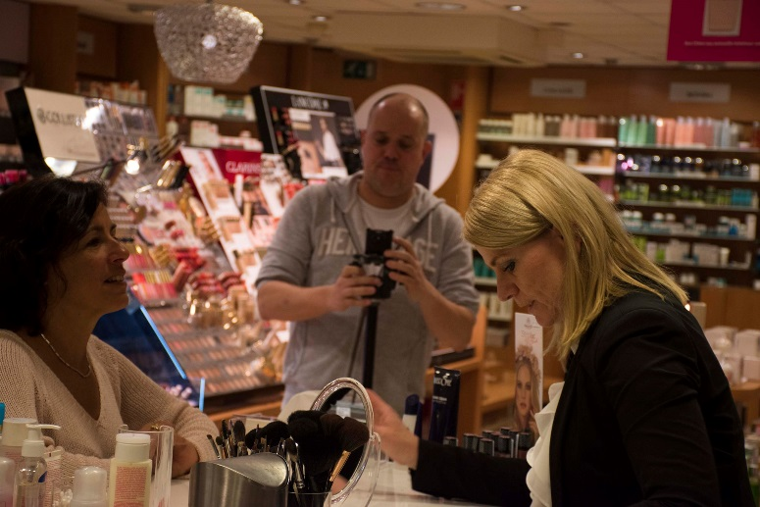

**Stap 6:**

Wij gaan van de 360° foto’s een VR tour maken. Zie andere handleiding.

